高维学堂 AI智库训练服务合同

甲方：高维信息技术（深圳）有限公司 （以下简称“甲方”）
地址：广东深圳罗湖区畔山路富达花园1b701
电话：185-6662-1188
邮箱：

乙方：杭州斗兽场数字智能技术有限公司 （以下简称“乙方”）
地址：浙江省杭州市西湖区文三路 90 号 27 幢 1层106、108室
电话：138-1698-4497
邮箱：

根据《中华人民共和国民法典》的规定，甲乙双方经友好协商，愿在公平、诚实、信用的基础上，就甲方委托乙方开发 高维学堂AI智库训练服务 项目事宜，达成本合同内容。

一、服务内容
1、咨询服务
AI自动化改造咨询，包含需求分析和评估、AI智库落地方案、AI智库体验设计、以方案形式提供定制化的企业AI咨询。

2、定制开发
针对咨询阶段的方案展开落地执行，包含产品选型、产品开发、AI智库训练、产品部署和测试。

3、长期AI企业智库维护
提供长期的技术支持，包含企业AI智库维护、企业级AI数据接口调用等。

4、可选服务
乙方将向甲方提供以下可选服务，服务费用由甲方根据需求和乙方提供的报价表格确定，最终确定的费用将在服务期间内进行结算：

4.1、技术支持
甲方可以选择享受年度在线人工技术支持服务，每月费用为200元，前三个月免费。

二、交付内容
高维学堂AI智库训练数据集
高维学堂AI智库系统（前端部署环境为飞书）
高维学堂AI智库使用手册

三、合同执行说明
1、合同执行时间自 2023 年 9 月 18 日至 2024 年 9 月 17 日终止。
2、乙方依据甲方书面确认的业务需求，在 2023 年 11 月 24 日前完成甲方所需产品需求。
3、甲方于 2023 年 12 月 8 日前完成对乙方平台功能需求验收，验收以邮件书面确认为依据。
4、合同约定平台设计开发费用中不包括甲方需求中第三方服务支出的费用。

四、合同款和付款条例
1、 本合同的总服务费用包括基础服务费用和可选服务费用，具体金额以甲方根据需求和乙方提供的报价表格确定，并在服务期间内进行结算。报价表格请参见附件一。

2、 甲方需在签订本合同后 10 个工作日内，支付人民币贰万元整（¥: 20,000）作为现金支付给乙方。
3、除了现金付款外，合同款项的余下部分应以双方认可的资源置换方式进行支付（以下简称“资源置换方式”），有效期限为一（1）年。资源置换方式包括但不限于以下项目：
a. 甲方的培训课程；
b. 乙方通过甲方推荐客户所产生的订单销售金额的10%的渠道费；
c. 乙方为甲方直接提供咨询和课程产品销售金额的10%；
d. 其他双方认可的资源置换方式。
3.1、双方应在签署本合同后尽快协商和确定资源置换方式的具体细节，包括但不限于资源的种类、数量、质量、交付方式和验收标准等。
3.2、资源置换部分应在一年内完成。如果在有效期内未能完成资源置换方式的支付，甲方应与乙方协商通过现金方式支付剩余金额。

4、 支付方式：银行转账
开户银行：兴业银行杭州城西支行
账 号： 355590100100178699
户 名：杭州斗兽场数字智能技术有限公司

5、 需求变更及取消
5.1、如甲方需求变更，应及时书面通知乙方，并经双方协商达成一致后进行调整。
5.2、项目实施阶段项目取消，现金支付款项将不予退还。

五、发票开具

1、甲方开票信息如下：
名称：高维信息技术（深圳）有限公司
纳税人识别号：914403003427084712
地址：深圳市罗湖区桂园街道鹿丹村社区滨河路1011号鹿丹大厦701F
电话：0755-23009745
开户行：招商银行股份有限公司深圳深圳湾支行
账号：755926310510802

2、乙方应在收款前将相应发票或邮寄或送交至甲方指定发票接收人，否则甲方有权拒绝付款且无需承担任何违约责任。甲方指定发票接收人：袁杰
电话：18126135572
地址：广东省 深圳市 龙华区清泉路2号宝华大厦C栋1109

六、双方权利义务
1、甲方：
1）甲方有权利督促乙方按规定时间完成项目，有增加或修改内容双方需另行协商解决；在不影响进程的情况下，对于甲方的小规模变动的需求，乙方必须满足；若出现大幅度的变更，则甲乙双方商议延长设计开发周期。
2）因甲方未能及时提供开发所需图文资料、数据或其他开发过程所需物料而导致的交付延期，甲方须自行承担责任。因甲方责任造成乙方开发延误，甲方应依据工时给予补偿。

2、乙方：
乙方有责任按甲方的要求在规定时间内完成项目开发，完成需要开发的内容：乙方未经甲方书面同意，不得将本合同部分或全部发开工作转让予第三方承担。如乙方违约，甲方有权解除合同，要求乙方退回已付款项，并追求乙方的违约责任。

七、交付、 验收的标准和方式
1、交付时间：以双方书面沟通认可时间为准。
2、验收地点：以双方书面沟通认可地点为准。
3、系统验收：产品需求完成后通过甲方确认。
4、验收标准：以甲方邮件书面认可通过为准。

八、 维护服务
1、乙方应负责软件系统需求能支撑开发，并且提供设计说明和开发咨询。
2、乙方在软件系统需求验收前应向甲方提供产品文档资料。
3、乙方必须向用户方提供3个月的保修服务（自甲方验收通过次日起算）。在保修期内，乙方免费为甲方运营人员提供软件系统的产品使用培训。
4、乙方在向甲方提供的软件系统技术资料更新之后，要及时通知甲方，并免费向甲方提供最新相关资料。
5、在质量保修期内要向用户方提供免费的维修服务。在质量保修期外乙方要保证服务质量不减，相关费用由甲乙双方协商。
6、系统交付使用后，乙方应免费提供3个月（自甲方验收通过次日起算）的产品功能设计和使用咨询服务。

九、合同生效
本合同自甲、乙双方签署盖章之日起生效。

十、保密
1、甲乙双方同时承诺：对于在数据清洗、数据训练、产品开发、调试、培训、使用、维护系统的过程中接触和了解的有关对方技术、经营等方面的资料，双方均有严格保密的义务。未经书面许可，任何一方不得泄露对方有关资料，否则将承担相关的经济赔偿责任和法律责任。
2、本合同及附件为机密级，保密期限为五年，本保密条款不因本合同终止、解除而失效。

十一、知识产权归属
1、高维学堂AI智库训练服务 设计是甲方委托乙方所独立开发的平台，双方约定该平台的全部产品和界面设计文档的所有权利（包括但不限于知识产权、所有权、著作权等）归属于甲方，甲方享有该软件的所有收益权利。
2、乙方同意向甲方提供根据甲方需求而设计的平台产品功能和相应技术文档，甲、乙双方对程序的源代码承担保密责任，并保证只在甲方内部使用（甲方合作商家或会员使用视同为甲方使用）。未经双方书面同意，甲、乙双方不得将程序的源代码以任何形式转让给第三方。
3、本条规定无论本合同结束与否均为有效。

十二、第三方知识产权
1、乙方承诺，其在受托开发本合同项目中，不会侵犯第三方的知识产权，同时，在交付本合同成果中也不会涉及或非法使用第三方的知识产权。
2、任何因甲方或用户在使用本项目的成果而引起对第三方知识产权的侵权诉讼的， 乙方承诺自行负责处理所提供的产品的涉及任何知识产权权利纠纷及因产品质量问题导致的侵犯第三方的人身财产等相关权利所引起的纠纷，乙方承诺自行承担由于上述原因引起的索赔及法律责任，因此给甲方造成的损失，乙方应当赔偿给甲方。

十三、不可抗力
1、不可抗力是指本合同生效后，发生不能预见并且对其发生和后果不能防止或避免的事件，如地震、台风、水灾、火灾、战争等，致使直接影响本合同的履行或不能按约定的条件履行。
2、发生不可抗力的一方应立即通知对方，并在十五天内提供不可抗力的详情及将有关证明文件送交对方。
3、发生不可抗力事件时，甲乙双方应协商以寻找一个合理的解决方法，并尽一切努力减轻不可抗力产生的后果。
4、如不可抗力事件持续三十天时，甲乙双方应友好协商解决本合同是否继续履行或终止的问题。

十四、解除合同
1、如果满足以下条件，任何一方在通知对方后，都可以解除本合同。
1.1、一方严重违反本合同项下的义务，并且违约方在对方通知后三十天仍未纠正，非违约方向违约方发出解除合同的书面通知时。如果该违约无法在三十天内纠正，而违约方在此期限内已经开始着手，并将以努力诚恳继续纠正此违约行为，则守约方应为违约方合理地延长该时间的期限。
1.2、当一方按正常程序停止经营业务、破产、处于付款拖欠、延期偿付、公司重组或倒闭状况，或全部转让利润与债权人、书面承认无力偿还到期债务、委派清算人清算其业务或财产，或参与或接受与破产或债权人权利有关的法律或行政诉讼程序时。
2、当本合同以任何原因终止时，乙方应立即停止使用并销毁包含甲方机密信息的所有物件，并证明该销毁情况；或者将这些物件归还甲方。

十五、争议解决
1、本合同及其修订本的有效性、履行和与本合同及其修订本效力有关的所有事宜，将受中华人民共和国法律管辖，任何争议仅适用中华人民共和国法律。
2、甲乙双方因合同的解释或履行发生争议时，首先应争取通过友好协商解决，该协商应在三十天内解决。
3、如协商不能解决时，合同的任何一方可向乙方所在地有管辖权的人民法院起诉 。
4、争议进行裁决期间，除争议事项外，甲乙双方应继续履行各自本合同中规定的义务和行使权利。

十六、附则
1、本合同的订立、效力、解释、履行和争议的解决均适用中华人民共和国法律。
2、除法律本身有明确规定外，后继立法或法律变更对本合同不具有溯及力。双方可根据后继立法或变更后的法律，经协商一致对本合同进行修改或补充，但应采用书面形式。
3、一方变更通知、通讯地址或其它联系方式，应自变更之日起十日内，将变更后的地址、联系方式通知另一方，否则变更方应对此造成的一切后果承担责任。
4、除非本合同另有规定，任何一方对本合同提出的任何弃权、修改或更改须以书面形式提交给对方，并经对方签字认可，否则本合同的任何条款均不得视作已被弃权、修改或更改。本合同的修改或变更，须由双方友好协商并经授权代表签署书面文件方可生效。
5、如本合同的一条或者一条以上的条款被适用法律视为无法实施，则（1）该无法实施的条款不会影响到本合同中其他任何条款；（2）本合同应被视为从未包含该无法实施的条款；（3）双方应本着诚信的原则商议，用一条意思最接近的条款替换该无法实施的条款。
6、合同双方同意，本合同条款的上下文如果表示出该条款在本合同有效期后仍然有效，则该条款在本合同有效期后应继续保持有效。
7、本合同与附件构成完整的合同，并将取代之前所有的书面或口头、执行或未执行的讨论、合同或声明。未经双方授权代表再签订正式合同，本合同将不作变化、增删和修改或其他活动。
8、任何一方对本合同的内容和对方当事人的商业机密均负有保密的义务。本合同正本及所有附件为中文，一式两份份，均应由双方盖章后生效。双方各持本合同一份。两份合同具有同等效力。

甲方（盖章）：
签字：
日期：

乙方（盖章）：
签字：
日期：

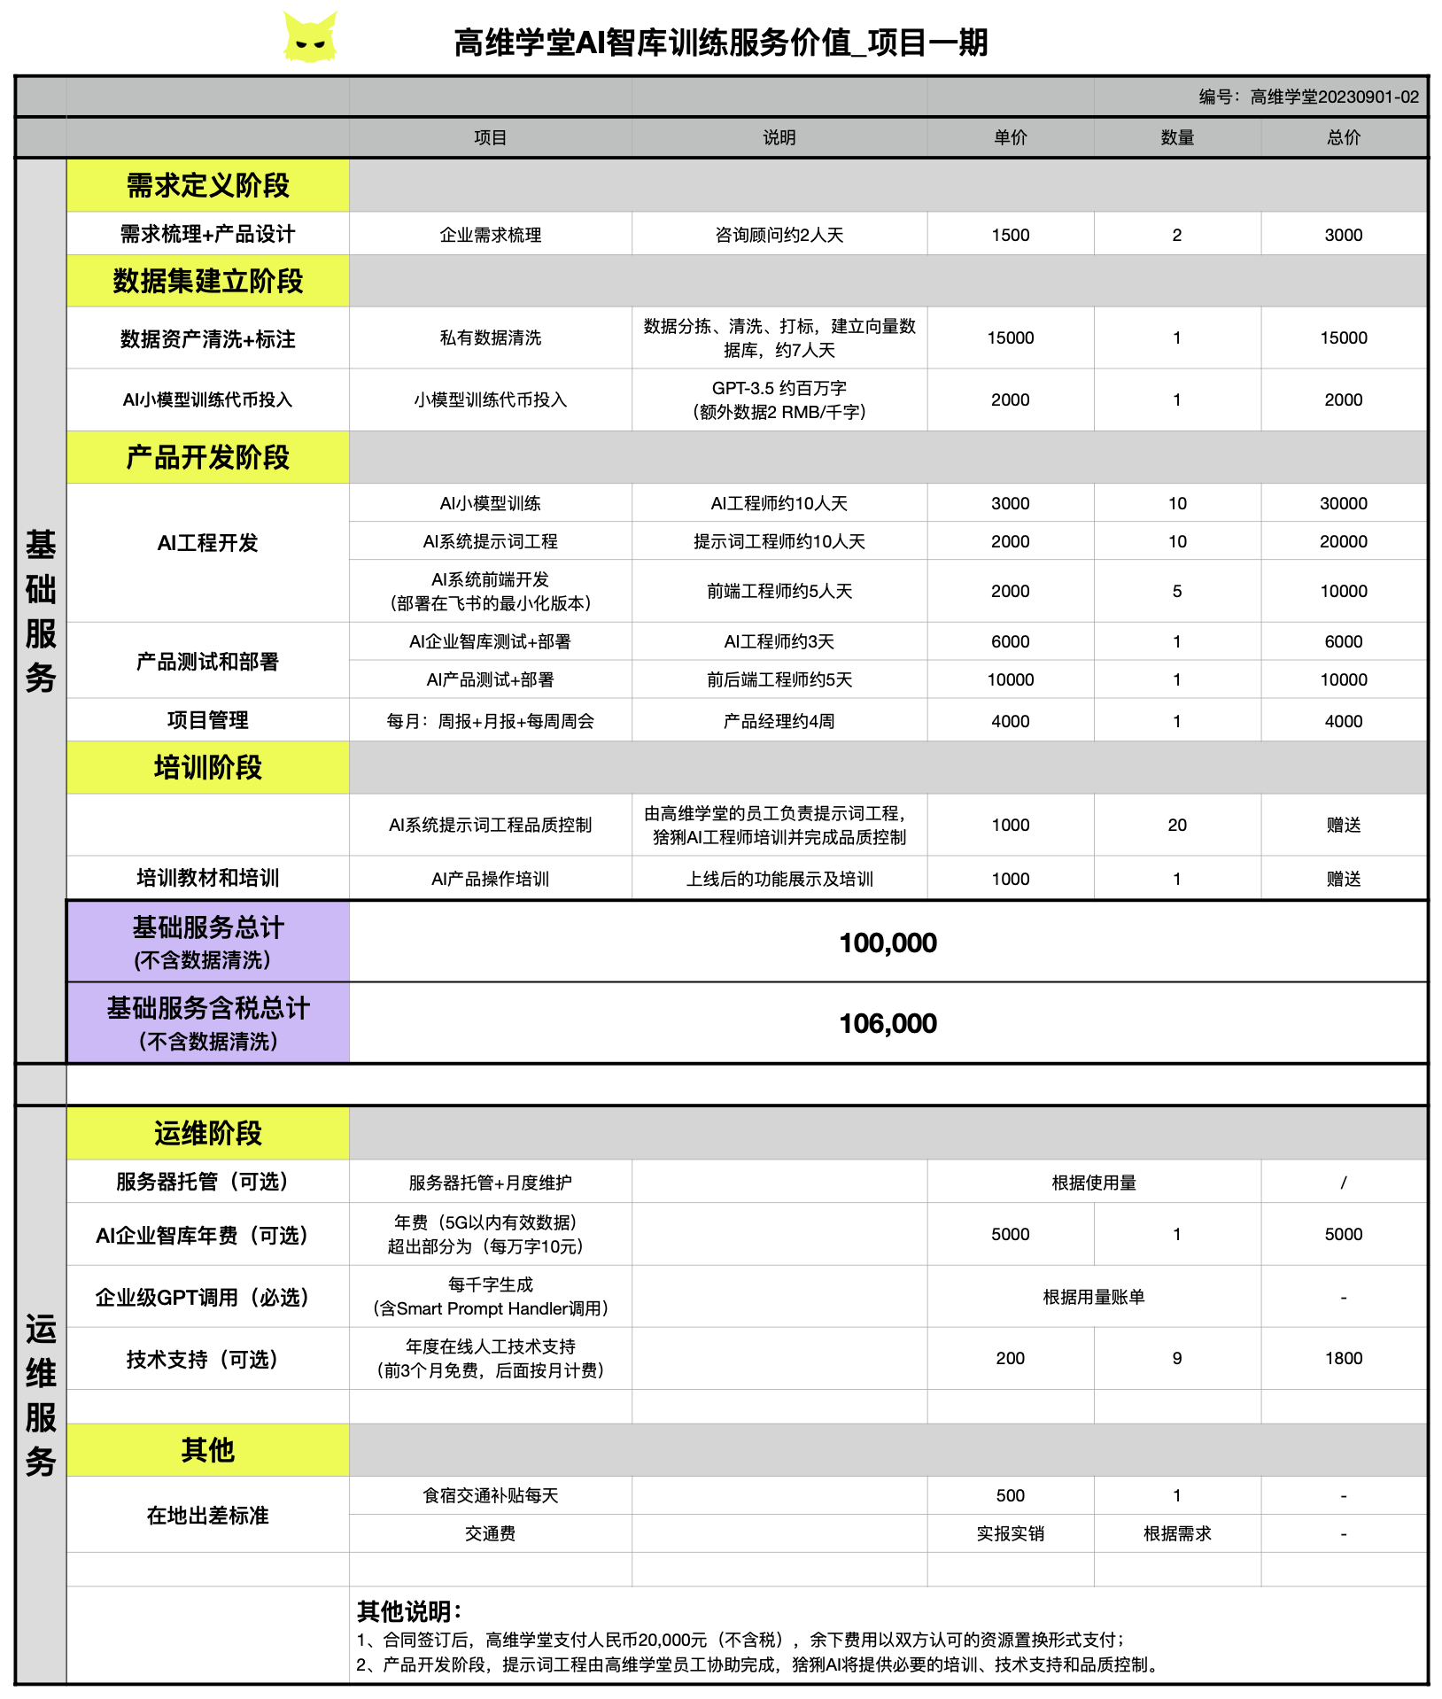
附件一：高维学堂AI智库训练服务价值_项目一期

